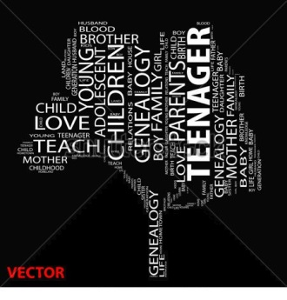

«Γονείς ας είμαστε προετοιμασμένοι»

Σχολή Γονέων
του Δικτύου Υπηρεσιών Πρόληψης και Έγκαιρης Παρέμβασης του ΚΕΘΕΑ

Το Δίκτυο Υπηρεσιών Πρόληψης και Έγκαιρης Παρέμβασης ΚΕΘΕΑ, σε συνεργασία με το Σύλλογο Οικογένειας ΠΛΕΥΣΗ και τους Συλλόγους Γονέων και Κηδεμόνων του 7^{ου} Γυμνασίου Χαλανδρίου και του 4^{ου} Λυκείου Χαλανδρίου, διοργανώνει σειρά ανοιχτών παρουσιάσεων – συζητήσεων για γονείς στο πλαίσιο της Σχολής Γονέων που λειτουργεί, αναγνωρίζοντας το βάρος του ρόλου του σύγχρονου γονιού στη διαπαιδαγώγηση των παιδιών. Οι συζητήσεις θα πραγματοποιούνται στο χώρο της Μονάδας Νεαρών Ενηλίκων ΠΛΕΥΣΗ, Μεσογείων 254, Αθήνα, τηλ. 210 – 6525220, Δευτέρες (17:30 – 19:30).

ΘΕΜΑΤΟΛΟΓΙΑ ΣΥΝΑΝΤΗΣΕΩΝ | ΗΜΕΡΟΜΗΝΙΕΣ
- Τα χαρακτηριστικά της ψυχοκοινωνικής ανάπτυξης παιδιού και εφήβου. Εφηβεία: Μύθοι και πραγματικότητα . | 2 Δεκεμβρίου 2013
- Το φαινόμενο της χρήσης / κατάχρησης αλκοόλ και ναρκωτικών ουσιών και η πρόληψή του μέσα στην οικογένεια . | 16 Δεκεμβρίου 2013
- Σκιαγραφώντας το προφίλ του εφήβου που πειραματίζεται με τη χρήση ναρκωτικών ουσιών και της οικογένειάς του. | 13 Ιανουαρίου 2014
- Όρια στην οικογένεια . | 20 Ιανουαρίου 2014
- Επικοινωνία – επίλυση συγκρούσεων μέσα στην οικογένεια . | 3 Φεβρουαρίου 2014
- Μορφές οικογένειας στη σύγχρονη Ελλάδα. Φάσεις ζωής της οικογένειας: διαφορετικές ανάγκες των μελών της . | 10 Φεβρουαρίου 2014
- Προβλήματα συμπεριφοράς παιδιών κα εφήβων, οριοθέτηση αρνητικών συμπεριφορών – ενίσχυση θετικών συμπεριφορών . | 24 Φεβρουαρίου 2014
- Διαδίκτυο και εξάρτηση. | 10 Μαρτίου 2014
- Ο ρόλος της γονεϊκής συμμετοχής στη σχολική ζωή των παιδιών.  - Ομάδα Αυτοβοήθειας γονέων. | 17 Μαρτίου 2014  31 Μαρτίου 2014 και κάθε 15 ημέρες

Όλες οι υπηρεσίες του ΚΕΘΕΑ παρέχονται δωρεάν.
Για δήλωση συμμετοχής μπορείτε να επικοινωνείτε με τη γραμματεία του Δικτύου στα τηλέφωνα 210-9212961, 210-9212304 και στο email : info@prevention.gr.

